1.准备好计算好的训练集和待预测的数据集

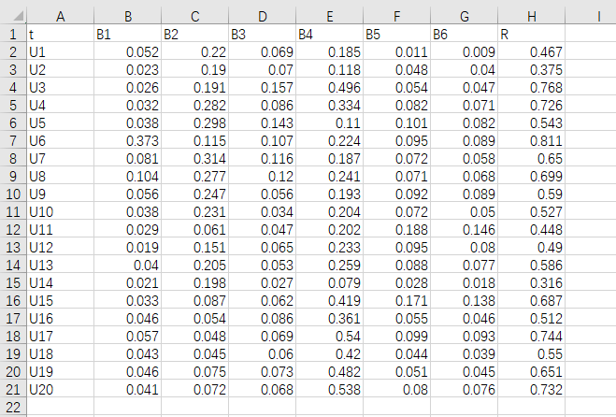

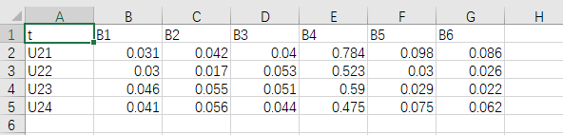

2.运行anaconda

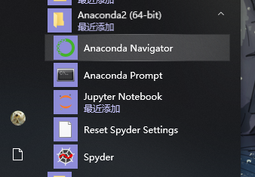

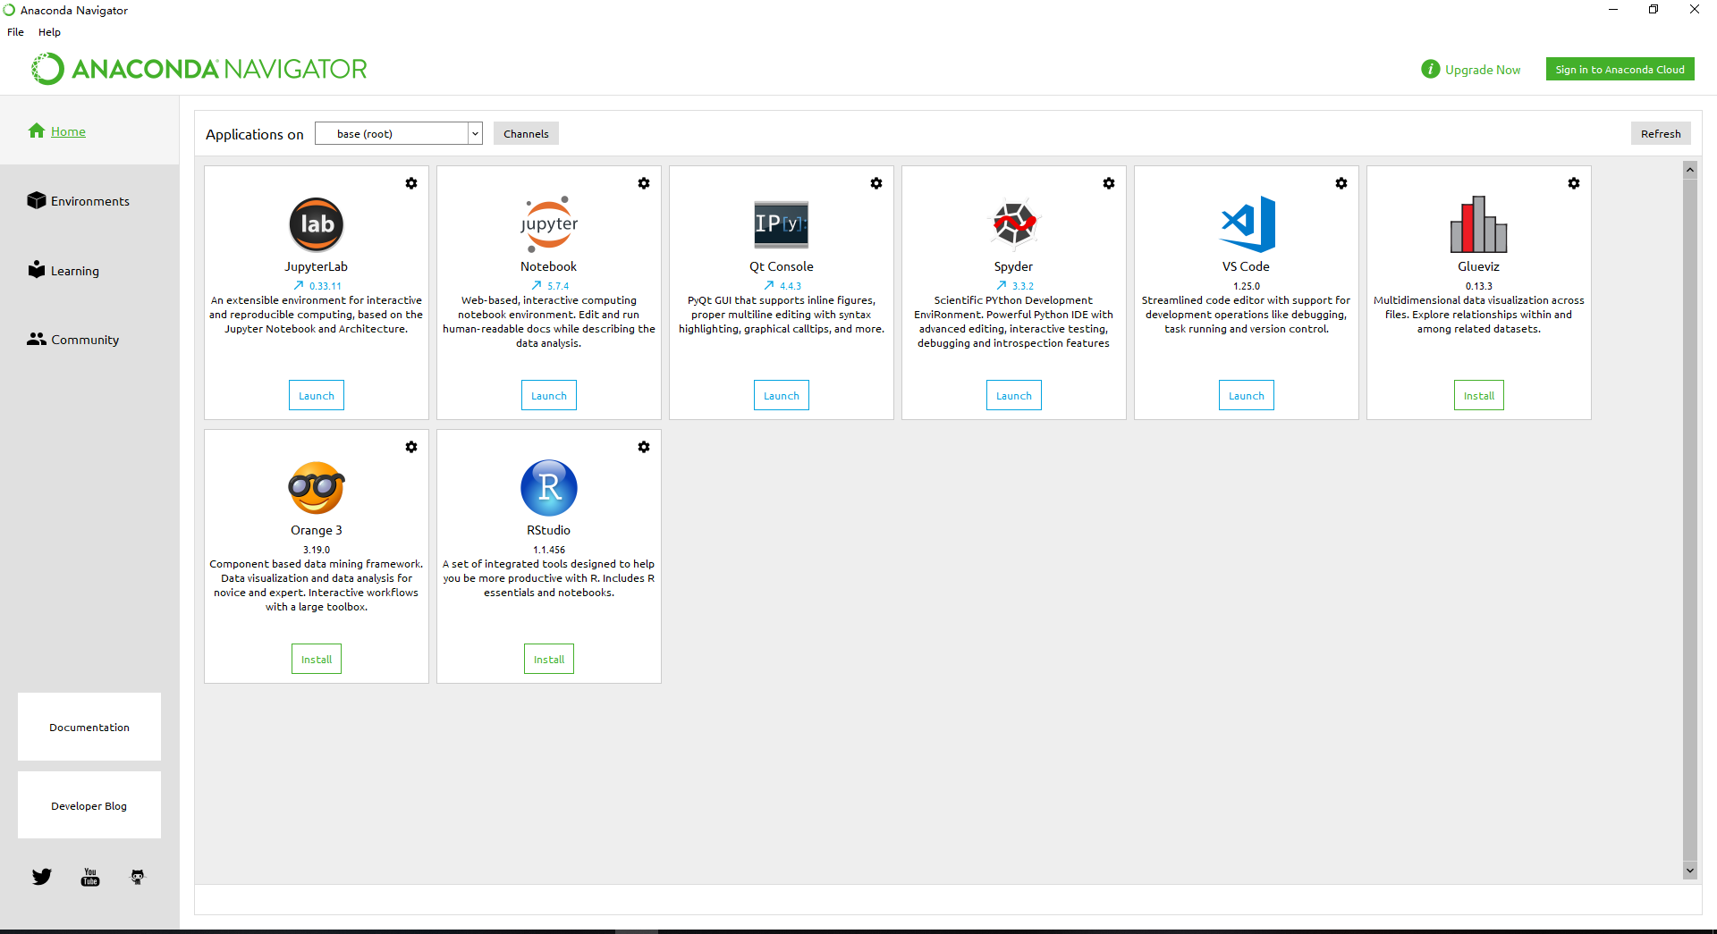

3.运行jupyter notebook

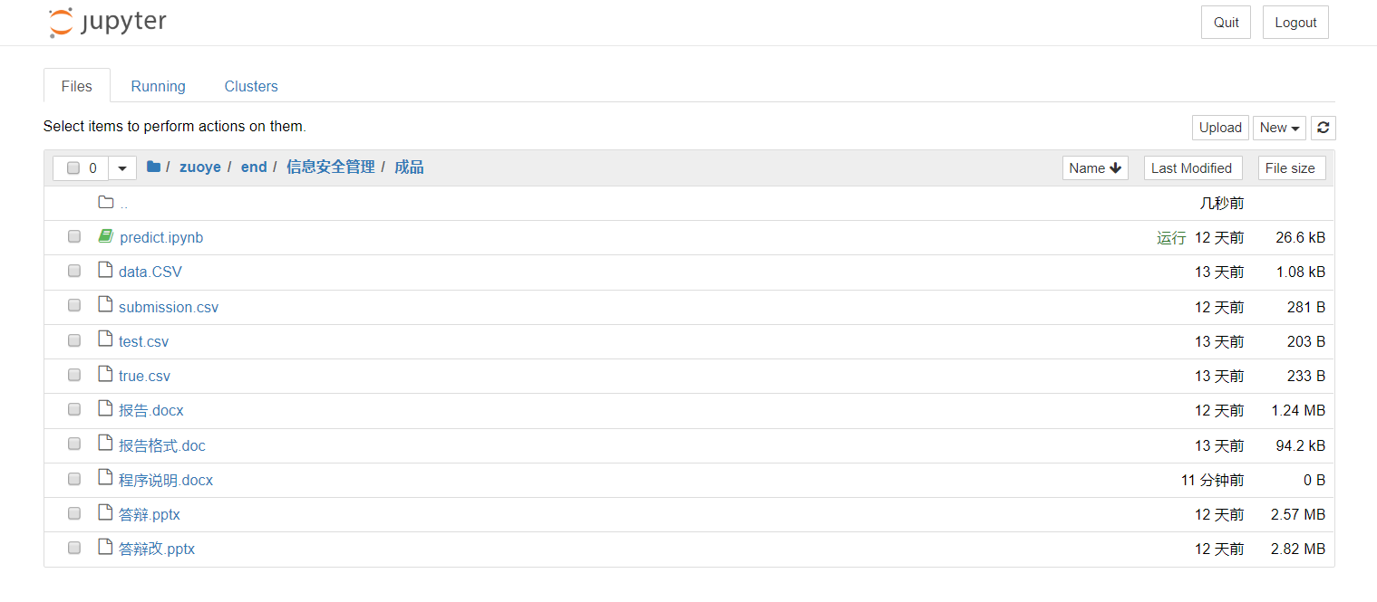

4.打开编写好的predict.ipynb预测文件

可以看到已经导入了数据文件

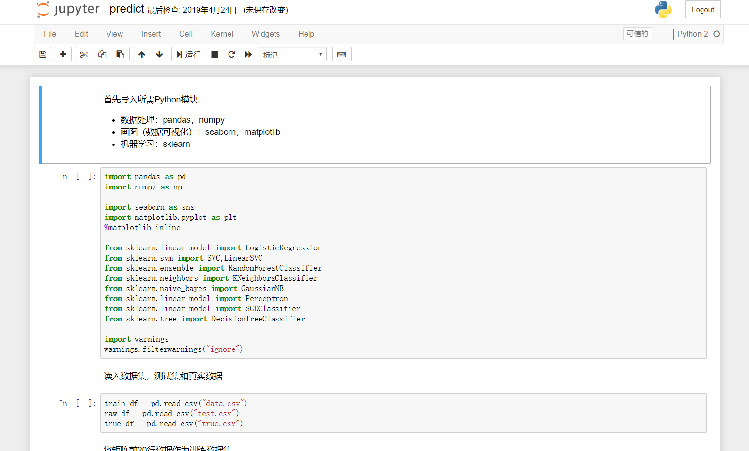

5.直接运行所有模块

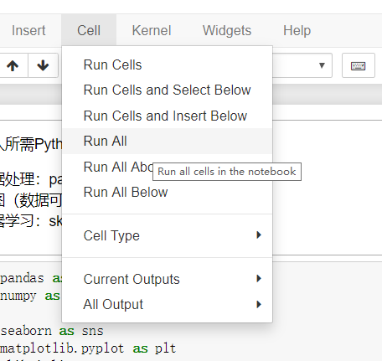

6.得到结果并比较写入新的csv文件中

